A Comunidade Acadêmica Federada (CAFe) consiste de uma federação que reúne instituições de ensino e pesquisa brasileiras e é mantida pela Rede Nacional de Ensino e Pesquisa (RNP). O principal objetivo da CAFe é permitir que usuários destas instituições possam acessar todos os serviços oferecidos na federação CAFe fazendo uso de suas credenciais de acesso (nome de usuário e senha) de sua instituição de origem. Assim, usuários não precisarão criar um nome de usuário e senha para cada serviço que desejar acessar.

Olá, Usuário!

Seja bem vindo aos manuais referentes a Federação CAFe!
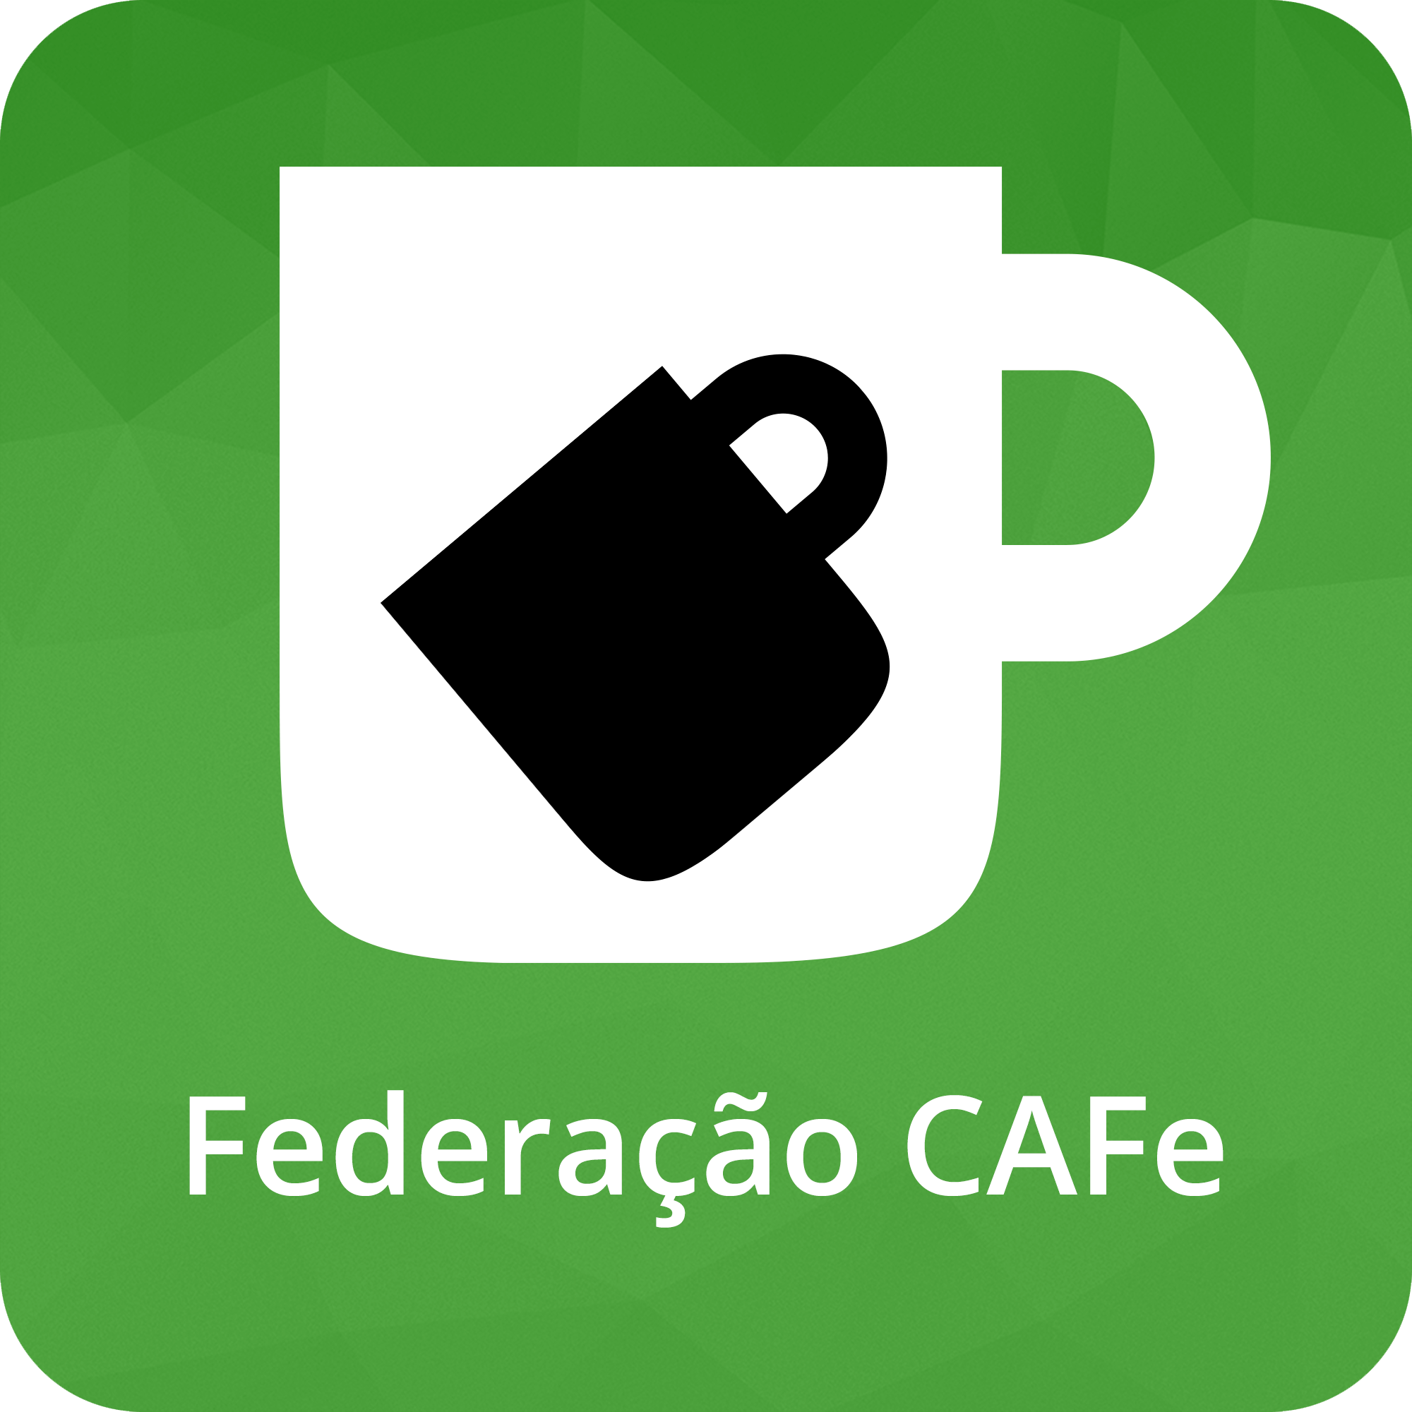Federação CAFe
Servidores do IFC cadastrados no SIG, poderão usufruir de todos os serviços disponíveis na CAFe. Para isto, solicita-se que seja feito um acesso ao sistema SIGAA, através do endereço https://sig.ifc.edu.br/sigaa utilizando seu nome de usuário e senha. Este procedimento é necessário para que ocorra a sincronização entre as suas credenciais do Sistema Integrado de Gestão e a plataforma CAFe. Posteriormente os alunos também serão incluídos na base de dados.
Termo de compromisso para adesão à CAFe

Segue abaixo uma lista com alguns dos principais serviços oferecidos:
File Sender
O serviço FileSender@RNP consiste em um sistema capaz de viabilizar, de maneira simples, o envio de arquivos grandes entre usuários da rede, por meio de uma interface web.
IMPORTANTE: Antes de iniciar este passo a passo, você deve realizar o processo de login no SIGAA. Isto irá habilitar seu usuário para acessar a federação CAFe.
Acessar o endereço: https://filesender.rnp.br/ e realize o acesso federado.

CAPES
O Portal de Periódicos da Coordenação de Aperfeiçoamento de Pessoal de Nível Superior (Capes) é uma biblioteca virtual, que reúne e disponibiliza a instituições de ensino e pesquisa no Brasil o melhor da produção científica internacional.
IMPORTANTE: Antes de iniciar este passo a passo, você deve realizar o processo de login no SIGAA. Isto irá habilitar seu usuário para acessar a federação CAFe.
O acesso é feito pelo endereço: http://periodicos.capes.gov.br e realize o acesso federado.

Vídeo@RNP e VídeAula@RNP
O portal de Vídeo Digital da RNP agrega três diferentes serviços (Vídeo Sob Demanda, Transmissão de Vídeo ao Vivo e Transmissão de Sinal de TV) e se integra ao conteúdo do serviço Videoaula@RNP.
IMPORTANTE: Antes de iniciar este passo a passo, você deve realizar o processo de login no SIGAA. Isto irá habilitar seu usuário para acessar a federação CAFe.
Acessar o endereço: http://video.rnp.br/ ou http://www.videoaula.rnp.br/ e realize o acesso federado.

